ASVenezia, Avogaria di Comun, Prove di età per magistrati, Registro 176-8, pag. 54, c. 27r

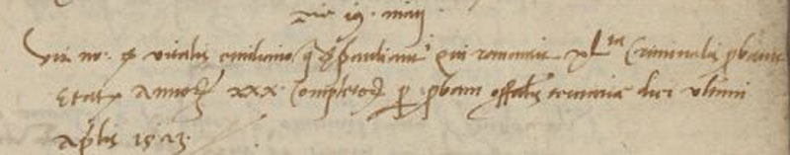

19.5.1529
MDXXIX die 19 mai
Vir nobilis ser Vitalis emiliano q. ser Pauli Antonii qui remansit XL.ta criminalis probavit etatem annorum XXX complectorum per probam officialis temariarum (?) diei ultimi aprilis 1523.

